Łóżeczko drewniane dla lalek
Spraw swojemu dziecku niezapomnianą zabawę i podaruj łóżeczko drewniane dla lalek. Zapraszamy do zapoznania się z pełnym asortymentem.

Łóżeczko drewniane dla lalek
Przypomnij sobie jak Ty bawiłaś się świetnie lalkami, które kołysałaś do snu w łóżeczku. To jedne z najlepszych wspomnień z dzieciństwa z najlepszymi przyjaciółmi. Teraz gdy sama masz córkę, pozwól i jej rozwijać swoje instynkty. Zapewnij jej niezapomnianą zabawę i kup łóżeczko drewniane dla lalek, które sprawi, że będzie szczęśliwie bawić się swoimi lalkami.

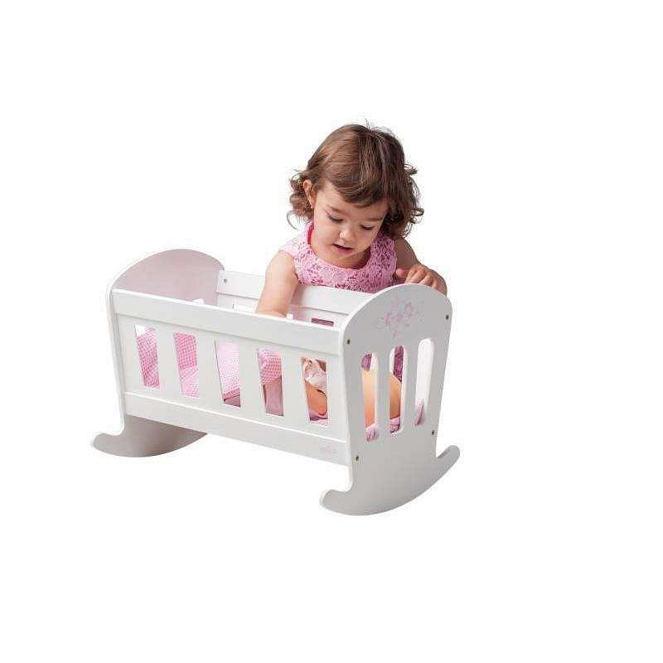

Drewniane łóżeczko
E-sklep dla dzieci, oferuje łóżeczko drewniane dla lalek, które jest białe oraz ozdobione motywem kwiatowym w kolorze jasnoróżowym. jest to spełnienie marzeń każdej małej dziewczynki. Spraw by każda dziewczynka poczuła się jak mamusia i układała do snu swoje misie oraz lalki. Łóżeczko wyposażone jest w pełny komplet pościeli, który zawiera materac, poduszkę oraz kołderkę. Łóżeczko wykonane jest z drewna białego oraz płyty MDF. Posiada wymiary 49 na 36 na 37 cm. Przeznaczone jest dla dzieci trzy plus. Zapraszamy do zapoznania się z naszym pełnym asortymentem E-sklepu dla dzieci. Wybierz łóżeczko drewniane dla lalek lub misi i spraw radość swojemu dziecku.

